

ANÁLISE E DESENVOLVIMENTO DE SISTEMAS

GRUPO I
COMPRAS
PJ – 6

Análise e Desenvolvimento de Sistemas
Professor: Levi Rodrigues Munhoz
Alunos participantes: Aline Bárbara da Cruz Araújo
Gabriele Katherine Boves
Matheus Silva Kruger
Natália Midori Sanabio Sazaki

Itu / SP
2016
Sumário
Plano de Ensino 3
1.1. Gerar Cotação 5
1.1.1. Massa de Teste 6
1.2. Receber Cotação 7
1.2.1. Massa de Teste 8
1.3. Avaliar Cotação 10
1.3.1. Massa de Teste 11
1.4. Consultar, Alterar e Excluir Cotação 13
1.4.1. Massa de Teste 14
2.1. Enviar Solicitação de Compra 15
2.1.1. Massa de Teste 15
2.2. Consulta de Solicitação 17
2.2.1. Massa de Teste 18
3.1. Cadastro de Pedido de Compra 19
3.1.1. Massa de Teste 19
3.2. Consulta, Edição e Exclusão de Pedido 21
3.2.1. Massa de Teste 22
3.2.2. Resultado 22
3.3. Pedidos – Relatório 23
3.3.1. Massa de Testes 24
4.1. Cadastro de Fornecedores 25
4.1.1. Massa de teste 25
4.2. Fornecedores – Exclusão e edição 26
4.2.1. Massa de teste 27
4.3. Fornecedores – relatório 28
4.3.1. Massa de Testes 29

Plano de Ensino

- Plateia alvo: Usuários que trabalham no setor de compras e Gerentes.
- Necessidade de treinamento: O treinamento será feito para que os usuários do setor de compras saibam usar as funções básicas do sistema de forma adequada, e para os gerentes conhecerem funções mais avançadas do sistema, de forma adequada.
- Instrutores: Quem passará o treinamento será a equipe de desenvolvimento do software.
- Recursos Físicos: Serão utilizadas as dependências do setor de compras para a realização do treinamento. Como materiais, será necessário apenas um projetor e um notebook.
- Cronograma: Os treinamentos serão divididos em 2 partes: Treinamento para os compradores e Treinamento para a Gerência. O treinamento para os compradores terá duração de 3 dias, com palestras de 1 hora e meia por dia, ou seja, 4 horas e 30 minutos de treinamento no total. O treinamento para a Gerência terá apenas 1 dia a mais de duração, pois ele contemplará todas as funções do sistema, enquanto o treinamento dos compradores contemplará apenas as atividades corriqueiras do sistema. No total, os gerentes terão 6 horas de treinamento.

O treinamento dos funcionários contemplará as seguintes funções:
- Cadastrar Fornecedores
- Alterar Fornecedor
- Excluir Fornecedor
- Gerar Solicitação
- Gerar Cotação
- Receber Cotação
- Consultar Fornecedores
- Consultar Pedidos de Compra
- Consultar Cotações
- Consultar Solicitações

O treinamento dos Gerentes terá as seguintes funções:
- Cadastrar Fornecedores
- Alterar Fornecedor
- Excluir Fornecedor
- Cadastrar Usuário
- Alterar Usuário
- Excluir Usuário
- Gerar Solicitação
- Gerar Cotação
- Receber Cotação
- Avaliar Cotação
- Consultar Fornecedores
- Consultar Pedidos de Compra
- Consultar Cotações
- Consultar Solicitações
- Gerar Relatório de Fornecedores
- Gerar Relatório de Pedido de Compra

- Recursos de Hardware e Software: Serão utilizados os computadores do setor de compras para os testes, pois os funcionários já estão habituados com eles. O sistema instalado nos computadores serão apenas sistemas de teste, portando, serão removidos depois do treinamento.

Gerar Cotação
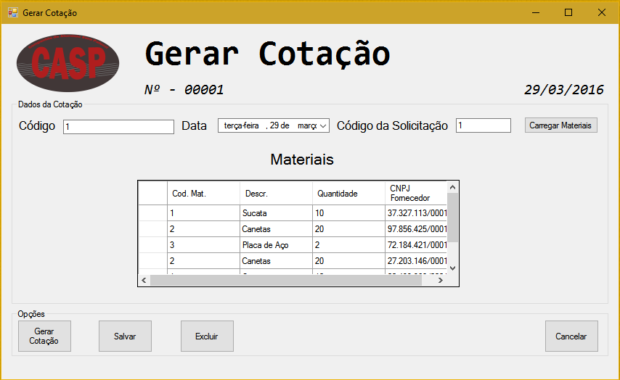

O processo de gerar uma cotação é relativamente simples. Primeiramente é necessário digitar os dados iniciais da cotação. O Campo “Código”, como pode perceber, é auto preenchido, ou seja, não é necessário digitá-lo. O campo “Data”, por padrão, irá obter a data do dia atual, porém, se houver necessidade de mudança da data, isso pode ser feito. O campo “Código da Solicitação” deverá ser preenchido com um código de solicitação válido, para que os materiais solicitados anteriormente possam ser cotados agora. Quando o botão “Carregar Materiais” for clicado, os materiais da solicitação referida serão automaticamente colocados na tabela de materiais, encontrada logo abaixo.
Na parte de Materiais, irá ser carregada uma linha para cada material da solicitação. Para adicionar mais fornecedores para um mesmo material, copie a linha do material correspondente (selecionando a linha e apertando os botões CTRL e “C” simultaneamente), e cole (apertando os botões CTRL e “V” simultaneamente) na parte de baixo na tabela. Para selecionar o fornecedor, na coluna “CNPJ Fornecedor” é possível, em cada linha, abrir uma lista de fornecedores que fornecem aquele material. Selecione os fornecedores desejados.

Massa de Teste
Cabeçalho
Código | Data | Código Solicitação | Resultado
11 | 27/04/2016 | 2 | Cadastro efetuado com sucesso!
 | 27/04/2016 | 2 | Campo "Código" em branco. O campo é de preenchimento obrigatório
11 |  | 2 | Campo "Data" em branco. O campo é de preenchimento obrigatório
11 | 27/04/2016 |  | Campo "Código Solicitação" em branco. O campo é de preenchimento obrigatório
4 | 27/04/2016 | 2 | Código já existente! Digite outro código.
ONZE | 27/04/2016 | 2 | Não foi possível digitar o campo "Código"
11 | VINTE E SETE ABRIL | 2 | Não foi possível digitar o campo "Data"
11 | 27/04/2016 | 100 | Código de solicitação inexistente!
11 | 27/04/2016 | DOIS | Não foi possível digitar o campo "Código Solicitação"

Tabela de Materiais
Cod. Mat. | Descr. | Quantidade | CNPJ Fornecedor | Resultado
1000 | Sucata | 98 | Melt Fundição LTDA | Cadastro efetuado com sucesso!
1000 | Sucata | 98 | Fundição FromHell LTDA | Cadastro efetuado com sucesso!
4000 | Ferro Para Refusão | 10 | João Ferro Ferro Velho LTDA | Cadastro efetuado com sucesso!
4000 | Ferro para Refusão | 10 | Carlos Antônio Rafael ME | Cadastro efetuado com sucesso!
2000 | Caneta Marca Texto | 2 | Bom Lápis LTDA | Cadastro efetuado com sucesso!
2000 | Caneta Marca Texto | 2 | Papelaria Lápis Feliz LTDA | Cadastro efetuado com sucesso!

Receber Cotação
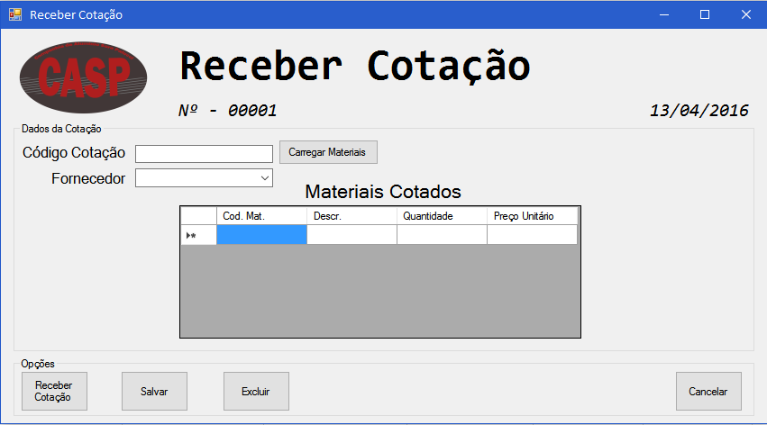

O processo de receber uma cotação consiste em pegar os preços devolvidos por um fornecedor depois de receber uma cotação gerada e colocá-los no sistema. Primeiramente devemos digitar um código de cotação válido, gerado anteriormente e que ainda não foi recebido, no campo “Código Cotação”. Clicando no botão “Carregar Materiais” os materiais dessa cotação serão abertos na tabela de materiais logo abaixo.
Para facilitar a digitação dos preços, existe logo acima um campo chamado “Fornecedor”, que exibirá a lista de fornecedores que estão nessa cotação. Selecione um fornecedor por vez e os materiais cotados para aquele fornecedores aparecerão na tabela de materiais. Agora apenas digite os preços de cada material. Quando terminar o fornecedor, selecione o outro e faça o mesmo processo, até que todos os preços tenham sido digitados. Clique no botão “Receber Cotação” para finalizar o processo.

Massa de Teste
Cabeçalho
Código | Resultado
11 | Cadastro efetuado com sucesso!
 | Campo "Código" em branco. O campo é de preenchimento obrigatório
ONZE | Não foi possível digitar o campo "Código"
Tabela de Materiais
Cod. Mat. | Descr. | Quantidade | CNPJ Fornecedor | Preço Unitário | Resultado
11 | Sucata | 98 | Melt Fundição LTDA | R$ 4,00 | Cadastro efetuado com sucesso!
11 | Sucata | 98 | Fundição FromHell LTDA | R$ 3,20 | Cadastro efetuado com sucesso!
11 | Ferro Para Refusão | 10 | João Ferro Ferro Velho LTDA | R$ 15,50 | Cadastro efetuado com sucesso!
11 | Ferro para Refusão | 10 | Carlos Antônio Rafael ME | R$ 16,50 | Cadastro efetuado com sucesso!
11 | Caneta Marca Texto | 2 | Bom Lápis LTDA | R$ 2,95 | Cadastro efetuado com sucesso!
11 | Caneta Marca Texto | 2 | Papelaria Lápis Feliz LTDA | R$ 2,50 | Cadastro efetuado com sucesso!
11 | Sucata | 98 | Melt Fundição LTDA | QUATRO | Impossível digitar o dado no campo
11 | Sucata | 98 | Fundição FromHell LTDA | TRÊS E VINTE | Impossível digitar o dado no campo
11 | Ferro Para Refusão | 10 | João Ferro Ferro Velho LTDA | QUINZE E CINQUENTA | Impossível digitar o dado no campo
11 | Ferro para Refusão | 10 | Carlos Antônio Rafael ME | DEZESSEIS E MEIO | Impossível digitar o dado no campo
11 | Sucata | 98 | Melt Fundição LTDA | DOIS E NOVENTA | Impossível digitar o dado no campo
11 | Sucata | 98 | Fundição FromHell LTDA | DOIS E CINQUENTA | Impossível digitar o dado no campo
11 | Ferro Para Refusão | 10 | João Ferro Ferro Velho LTDA |  | Campo "Preço Unitário" em Branco. O campo é obrigatório!
11 | Ferro para Refusão | 10 | Carlos Antônio Rafael ME |  | Campo "Preço Unitário" em Branco. O campo é obrigatório!
11 | Caneta Marca Texto | 2 | Bom Lápis LTDA |  | Campo "Preço Unitário" em Branco. O campo é obrigatório!
11 | Sucata | 98 | Melt Fundição LTDA |  | Campo "Preço Unitário" em Branco. O campo é obrigatório!
11 | Sucata | 98 | Fundição FromHell LTDA |  | Campo "Preço Unitário" em Branco. O campo é obrigatório!
11 | Sucata | 98 | Fundição FromHell LTDA |  | Campo "Preço Unitário" em Branco. O campo é obrigatório!

Avaliar Cotação
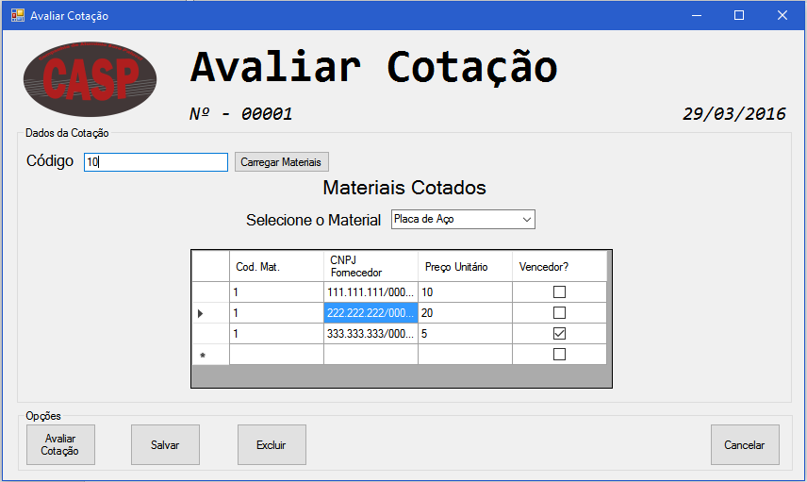

Para avaliar uma cotação, precisamos digitar no campo “Código” o código de uma cotação que já foi gerada e que já foi recebida. Ao clicar no botão “Carregar Materiais”, serão carregados todos os materiais da cotação na tabela de materiais logo abaixo, automaticamente.
Agora temos a parte mais simples. Para visualizar melhor os materiais e os preços concorrentes de fornecedores diferentes, no campo “Selecione o Material”, escolha um material e somente ele aparecerá na tabela de materiais, com os fornecedores dele e com os preços de cada fornecedor. Para selecionar o fornecedor que foi vencedor, clique na caixa ao lado do preço dele. Lembrando que não é possível ter mais de um fornecedor vencedor por material. Vá selecionando todos os materiais da cotação e escolha os vencedores de cada um deles. Clique no botão “Avaliar Cotação” para finalizar o processo.

Massa de Teste
Cabeçalho
Código | Selecione o material | Resultado
11 | 4000 | Cadastro efetuado com sucesso!
11 | 1000 | Cadastro efetuado com sucesso!
11 | 4000 | Cadastro efetuado com sucesso!
 | 4000 | Campo "Código" em branco. O campo é de preenchimento obrigatório
ONZE | 2000 | Não foi possível digitar o campo "Código"

Grid
Cod. Mat. | CNPJ Fornecedor | Preço Unitário | Vencedor? | Resultado
Caneta Marca Texto | Bom Lápis LTDA | R$ 4,00 | 1 | Cadastro efetuado com sucesso!
Caneta Marca Texto | Papelaria Lápis Feliz LTDA | R$ 3,20 | 0 | Cadastro efetuado com sucesso!
Ferro Para Refusão | João Ferro Ferro Velho LTDA | R$ 15,50 | 0 | Cadastro efetuado com sucesso!
Ferro para Refusão | Carlos Antônio Rafael ME | R$ 16,50 | 1 | Cadastro efetuado com sucesso!
Sucata | Melt Fundição LTDA | R$ 2,95 | 0 | Cadastro efetuado com sucesso!
Sucata | Fundição FromHell LTDA | R$ 2,50 | 1 | Cadastro efetuado com sucesso!
Caneta Marca Texto | Bom Lápis LTDA | R$ 4,00 |  | Campo "vencedor?" em branco. O campo é obrigatório!
Caneta Marca Texto | Papelaria Lápis Feliz LTDA | R$ 3,20 |  | Campo "vencedor?" em branco. O campo é obrigatório!
Ferro Para Refusão | João Ferro Ferro Velho LTDA | R$ 15,50 |  | Campo "vencedor?" em branco. O campo é obrigatório!
Ferro para Refusão | Carlos Antônio Rafael ME | R$ 16,50 |  | Campo "vencedor?" em branco. O campo é obrigatório!
Sucata | Melt Fundição LTDA | R$ 2,95 |  | Campo "vencedor?" em branco. O campo é obrigatório!
Sucata | Fundição FromHell LTDA | R$ 2,50 |  | Campo "vencedor?" em branco. O campo é obrigatório!
4000 | João Ferro Ferro Velho LTDA | R$ 16,50 | 1 | Só é possível um fornecedor vencedor por material!

Consultar, Alterar e Excluir Cotação
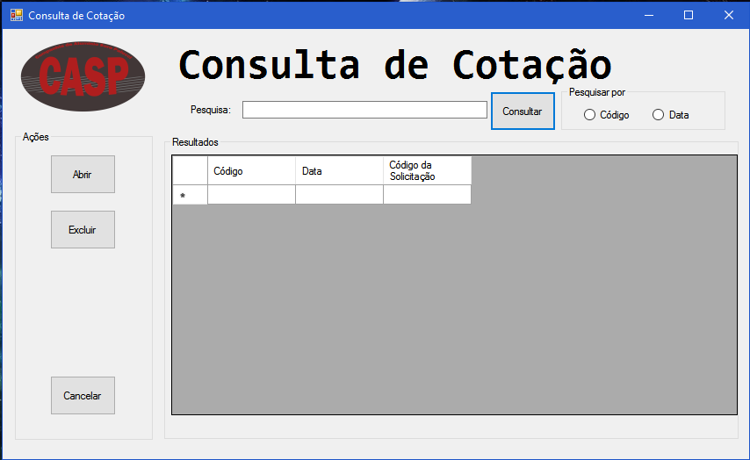

A consulta de uma cotação possui duas fases simples. Na primeira, você seleciona se deseja consultar por código de cotação ou por data. Se for por código de cotação, obviamente o programa mostrará apenas um resultado, se for por data, ele mostrará todas as cotações feitas naquele dia. Para consultar, propriamente dito, é necessário digitar no campo “Pesquisa” o dado de consulta (Se for código, digite um código válido, se for por data, digite uma data válida).
Ao clicar no botão “Consultar”, na tabela de resultado serão mostradas apenas informações básicas dos resultados encontrados. Para visualizar a cotação desejada por completo, clique nela, depois clique no botão “Abrir”.
Ao clicar neste botão, será aberta uma tela de “Gerar Cotação”, porém com todos os campos preenchidos com as informações da cotação que foi selecionada. Ali é possível alterar essa cotação, excluí-la ou apenas visualizá-la apenas para consulta mesmo.
Para excluir essa cotação, clique no botão “Excluir”. Uma mensagem de confirmação será exibida. Se o desejo for realmente excluir, clique em “Sim”. Pronto, cotação excluída.

Massa de Teste

Pesquisa | Código | Data | Resultado
4 | true | false | Consulta realizada com sucesso!
QUATRO | true | false | Impossível digitar o campo “Pesquisa”
VINTE E TRÊS DE ABRIL | false | true | Impossível digitar o campo “Pesquisa”
100 | true | false | Nenhum item encontrado!
4 | true | true | Impossível deixar os campos “Código” e “Data” marcados como verdadeiro ao mesmo tempo.

Enviar Solicitação de Compra
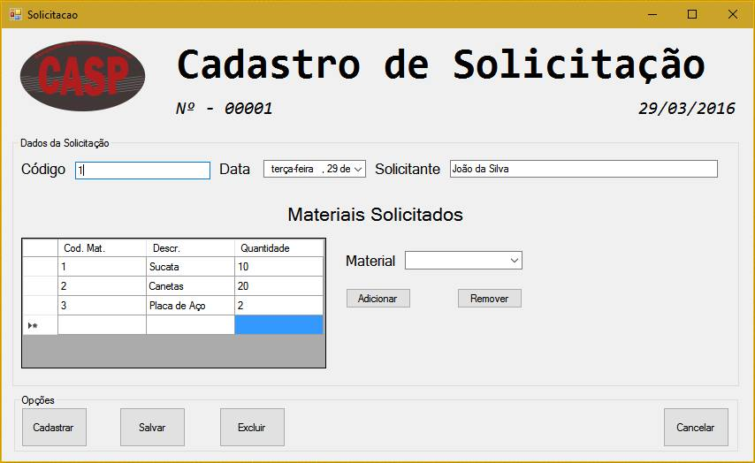
Para cadastrar uma nova solicitação a tela acima “Cadastro de solicitação” será exibida. Nela podemos enviar uma solicitação de compra ao setor de compras, para isso devemos preencher o campo “Código da Solicitação” e “Data” serão preenchidos automaticamente pelo sistema, e adicionar o nome no campo “Solicitante”. Selecione no campo “Material” o material que deseja solicitar ao setor de compras. Após isso clique no botão “Adicionar” e o material solicitado será exibido no Grid no botão “Remover” remova o material. Repita a operação quantas vezes for necessário. Todos os campos são de preenchimento obrigatório, caso um deles seja deixado em branco o sistema irá alertar com uma mensagem de erro. Clique no botão “Cadastrar” para finalizar a solicitação de compra. O botão “Excluir” apaga todos os dados da tela, o botão “Salvar” salva as alterações cometidas. O botão “Cancelar” fecha a tela.

Massa de teste:
Código da Solicitação | Data | Solicitante | Resultado do Teste
4 |  | 2 | Campo “Data” está vazio e é de preenchimento obrigatório
4 | 22/04/2016 |  | Campo “Solicitante” está vazio e é de preenchimento obrigatório
4 | 22/04/2016 | 0 | Campo “Solicitante “não pode ser igual a 0 (zero)
4 | 22/04/2016 | 2 | Solicitação efetuada com sucesso

Materiais Solicitados
Código Solicitação | Código Material | Descrição | QTD | Resultado
4 | 1000 | Sucata | 2 | Solicitação efetuada com sucesso
4 | 4000 | Ferro para Refusão | 35 | Solicitação efetuada com sucesso

Consulta de Solicitação
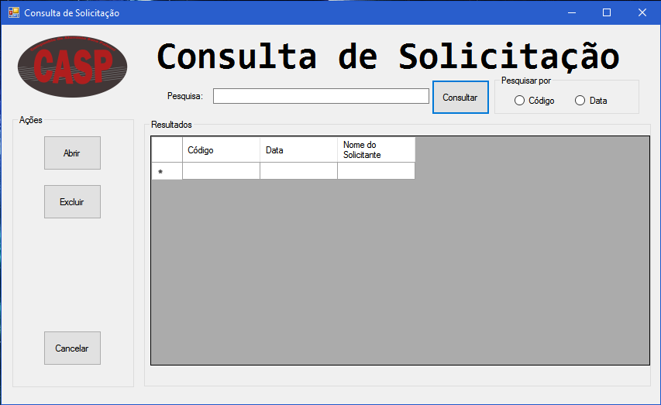

Na tela “Consulta de solicitações” encontra-se todas as solicitações atualmente cadastradas no sistema. Podemos localizar uma solicitação específica digitando o código ou Data na caixa de texto que se encontra acima do Grid, se a escolha for consulta por código digite um código válido e clique no botão “Consultar”, se digitado corretamente aparecerá a solicitação desejada no Grid clique no botão “Abrir”. Se a consulta desejada for através da data digite uma data válida e clique no botão “Consultar” se digitado corretamente aparecerá todas as solicitações da data requerida escolha a desejada e clique no botão “abrir”. A clicar em no botão “Abrir” abrira uma tela “consulta de Solicitação” com as informações requeridas nos campos, podendo alterar, excluir ou apenas visualizar.
Massa de teste
Pesquisa | Código | Data | Resultado
- | - | selecionado | Campo “Pesquisa” está vazio e é de preenchimento obrigatório
5 |  | - | Campos vazio e é de preenchimento obrigatório
- | - | - | Campos “Pesquisa e Data” está vazio e é de preenchimento obrigatório
5 | Selecionado |  | Campo “Pesquisa” preenchimento incorreto
4 | - | - | Campos “Código e Data” não selecionado seleção obrigatória
4 | selecionado | - | Consulta efetuada com sucesso
4 | - | selecionado | Consulta efetuada com sucesso

Materiais Solicitados
Código Solicitação | Código Material | Descrição | QTD | Resultado
4 | 1000 | Sucata | 2 | Solicitação efetuada com sucesso
4 | 4000 | Ferro para Refusão | 35 | Solicitação efetuada com sucesso

Cadastro de Pedido de Compra
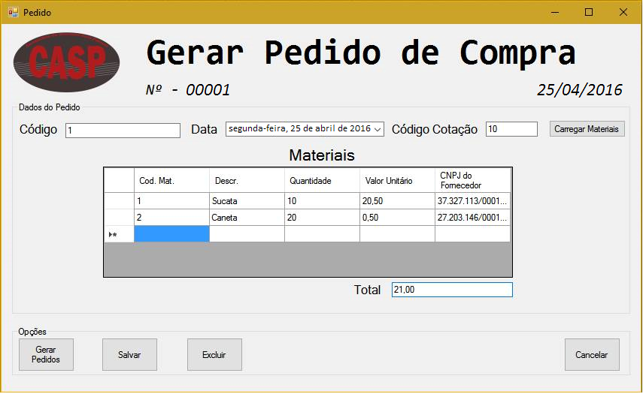
Para gerar um novo pedido de compra preencha os campos “Código”, “Data” e “Código da Cotação”. Todos os campos são de preenchimento obrigatório, se o campo “Código Cotação” não for preenchido, ao clicar no botão “Carregar Materiais” será exibida uma mensagem de erro, alertando para preenchê-lo. Se os demais campos (“Código” e “Data”) não forem preenchidos, ao clicar em “Gerar Pedidos” será exibida outra mensagem de erro.
Ao clicar em “Carregar Materiais”, será exibido no grid “Materiais” o material correspondente àquela cotação. Não é necessário preencher o campo “Total”, ele é de preenchimento automático do sistema.
Após todos os passos realizados, clique no botão “Gerar Pedido”. O botão “Cancelar” cancela todos os dados inseridos.

Massa de Teste
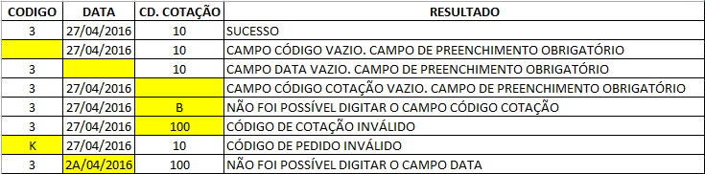
Materiais
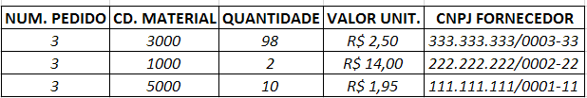

Consulta, Edição e Exclusão de Pedido
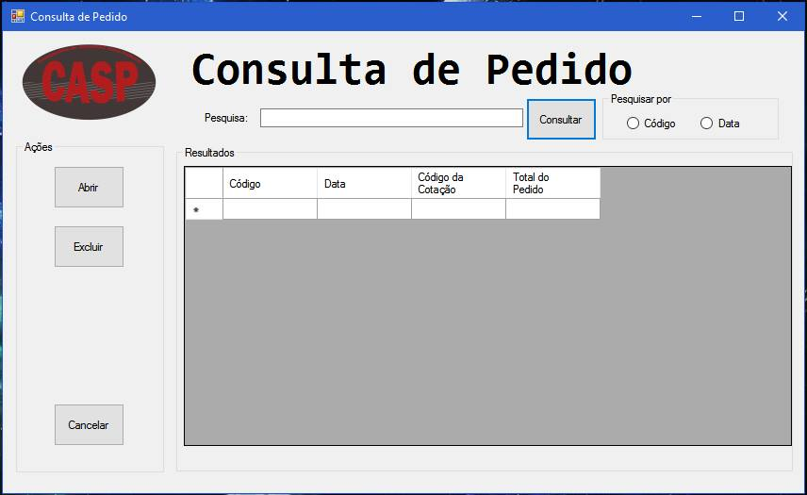
Para consultar um pedido é necessário digitar no campo “Pesquisa” o código do pedido, ou a data em que este foi realizado. Após isso selecione em “Pesquisar por” o tipo de dado digitado: “Código” ou “Data”. Se não forem compatíveis, ou se o campo pesquisa for deixado em branco, aparecerá uma mensagem de erro. Mas se estiver tudo correto, será exibido no grid “Resultados” o “Código”, a “Data”, o “Código da Cotação”, e o “Total do Pedido”. Para visualizar o pedido encontrado, basta selecioná-lo com um clique do mouse e clicar no botão “Abrir”. Ao fazer isso, será exibida a tela do pedido de compra. A partir dessa tela, é possível apenas visualizá-la e sair clicando no botão “X” no canto superior direito. Também é possível editá-la, adicionando um código de cotação e clicando no botão “Carregar Materiais”. Para finalizar a alteração basta clicar no botão “Salvar”. A partir dessa tela também é possível excluir o pedido (basta clicar no botão “Excluir”), mas há uma maneira mais simples de excluir um pedido: quando este for carregado no grid da tela “Consulta de Pedido”, basta selecioná-lo com um clique do mouse, e então clicar no botão “Excluir”.

Massa de Teste
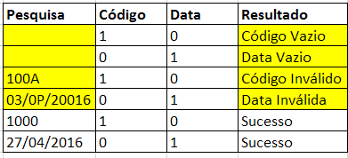

Resultado
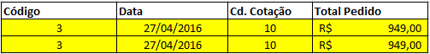
Materiais

Pedidos – Relatório
Para gerar um relatório sobre os pedidos gerados, clique em relatórios e a seguinte tela será aberta:
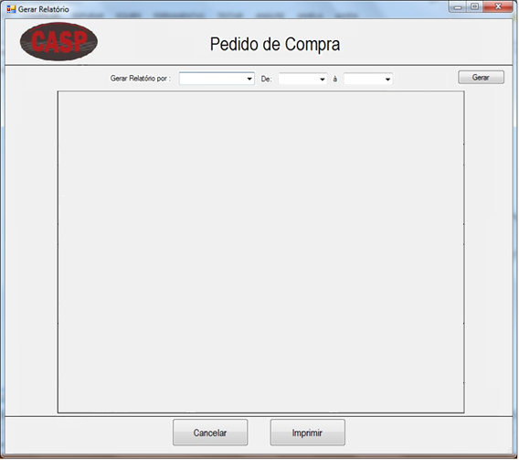
Escolha se irá gerar o relatório por data ou por número de pedido. Selecione o intervalo, completando o campo “De” e o campo “à” e clique no botão “Gerar”. A seguinte tela será aberta:
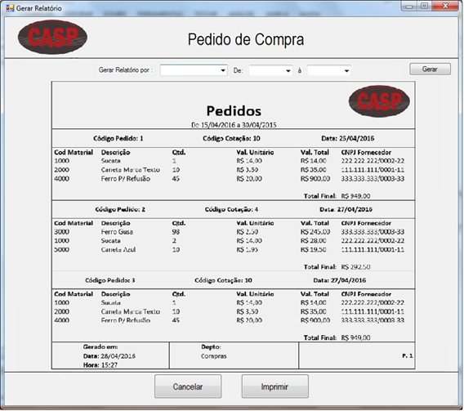
Para imprimir o relatório clique no botão “Imprimir”.

Massa de Testes
Escolher opção desse relatório.
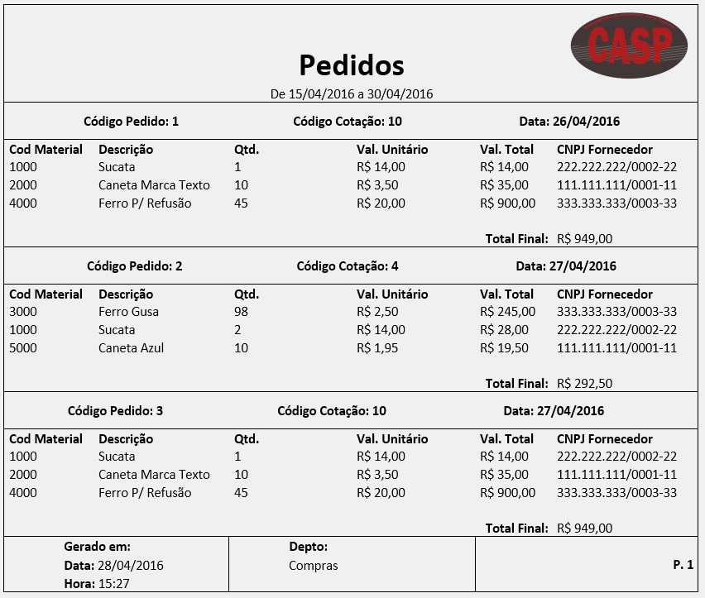

Cadastro de Fornecedores
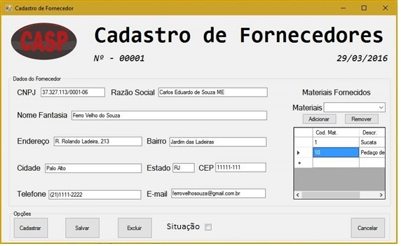

Para cadastrar um novo fornecedor preencha todos os dados do fornecedor em seus respectivos campos: CNPJ, Razão social, Nome fantasia, Endereço, Bairro, Cidade, Estado, CEP, Telefone e E-mail. Todos os campos são de preenchimento obrigatório, caso um deles seja deixado em branco o sistema irá alertar com uma mensagem de erro. Continuando o cadastramento de um fornecedor precisamos informar os materiais com os quais o fornecedor em questão fornece. Para isso selecione um material no campo “Materiais fornecidos” e clique no botão “Adicionar”, faça o mesmo com todos os materiais referentes a esse fornecedor.
Após ter preenchido todos os campos e adicionado todos os materiais desejados, clique no botão “Cadastrar”. O botão “Cancelar” cancela todos os inseridos na tela.

Massa de teste
CNPJ | 111.111.111/0001-11
Razão social | Bom Lápis LTDA
Nome fantasia | Bom Lápis Papelaria
Endereço | Rua Eucalipto, 111
Bairro | Árvores
Cidade | São Rochedo
Estado | SP
Situação | 1
CEP | 111.111-111
Telefone | (11)1111-1111
E-mail | 1111@bomlapis.com
Materiais fornecidos | Caneta Marca Texto
Resultado | Fornecedor cadastrado com sucesso

Fornecedores – Exclusão e edição
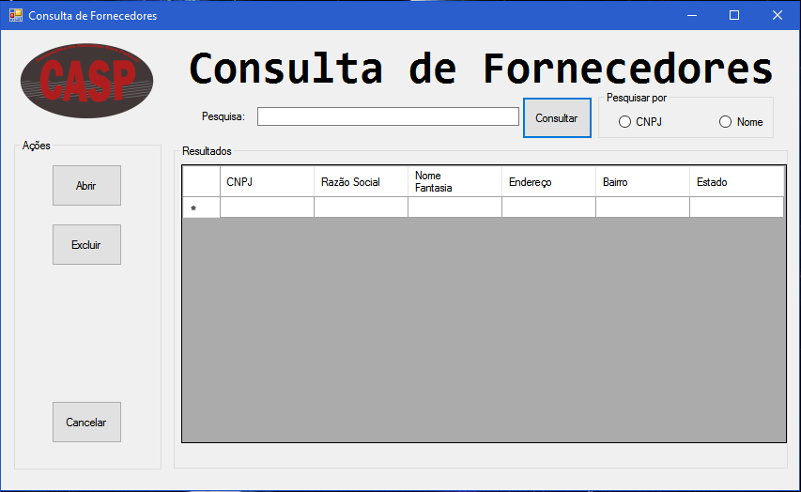

Para consultar um fornecedor precisamos, antes de tudo, trazer os dados do fornecedor que será pesquisado. Escolha no canto superior direito da tela CNPJ ou Nome. Digite corretamente o CNPJ ou nome do fornecedor que deseja pesquisar. Após apertar no botão consultar os dados encontrados pela pesquisa serão exibidos na grid.
Caso deseje excluir o fornecedor em questão, basta clicar no botão “Excluir” a seguinte tela será aberta:

Para alterar dados do fornecedor apenas apague os campos que deseja alterar e digite as novas informações do fornecedor, clique no botão salvar para finalizar a edição.

Massa de teste
CNPJ | 111.111.111/0001-11
Razão social | Bom Lápis LTDA
Nome fantasia | Bom Lápis Papelaria
Endereço | Rua Eucalipto, 111
Bairro | Árvores
Cidade | São Samuel
Estado | SP
Situação | 0
CEP | 111.111.111
Telefone | (11)111-1111
E-mail | 1111@bomlapis.com
Materiais fornecidos | Caneta azul
Resultado | Fornecedor Cadastrado com sucesso

CNPJ | 222.222.222/0002-22
Razão social | João Ferro Ferro Velho LTDA
Nome fantasia | F. Velho do João
Endereço | Rua Marcos, 222
Bairro | Nomes
Cidade | São Samuel
Estado | SP
Situação | 0
CEP | 222.222-222
Telefone | (11)2222-2222
E-mail | 2222@fvelhojoao.com
Materiais fornecidos | Sucata
Resultado | Fornecedor cadastrado com sucesso

Fornecedores – relatório
Para gerar um relatório sobre os fornecedores cadastrados, click em relatórios e a seguinte tela será aberta:
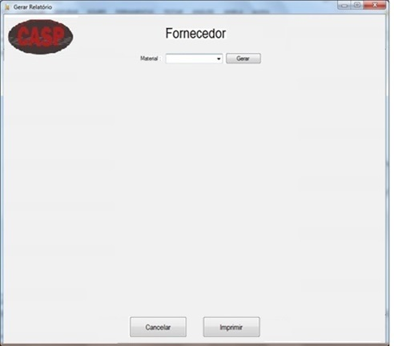
Escolha o tipo de material e após clicar em gerar a seguinte tela se abrirá:
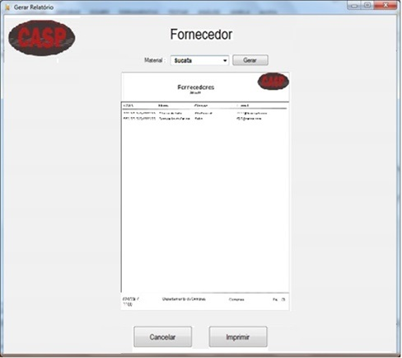
Para imprimir o relatório click no botão “Imprimir”.

Massa de Testes
Escolher opção desse relatório.
